Blauer Ziersalbei „Käpt’n Brise“ bietet Insekten Nahrung
(GMH) Blütenrispen in tiefem Ozeanblau zeichnen die Pflanze des Nordens 2016 aus: Der Ziersalbei „Käpt’n Brise“ bringt frischen Wind in den Garten und auf den Balkon. Die Staude mit dem botanischen Namen Salvia farinacea hat einen kompakten Wuchs und verströmt zudem einen aromatischen Duft. Zwar ist Ziersalbei nicht zum Würzen oder als Heilkraut für Menschen geeignet, bietet jedoch Bienen, Hummeln und Schmetterlinge eine beliebte Nahrungsquelle.
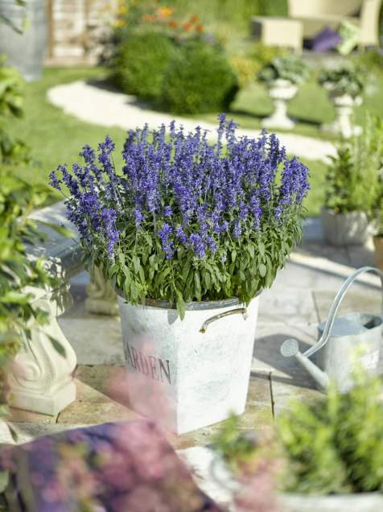
Bildnachweis: GMH
Bildunterschrift: „Käpt’ Brise“ heißt der ozeanblaue Ziersalbei, den der Gartenbauverband Nord und der Wirtschaftsverband Gartenbau Niedersachsen und Bremen zur Pflanze des Norden 2016 ernannt hat. Er bildet den ganzen Sommer über schöne blaue Blütenrispen, die Menschen erfreuen und Insekten Nahrung bieten.

Bilddaten in höherer Auflösung unter:
http://www.gruenes-medienhaus.de/download/2016/03/GMH_2016_10_05.jpg
Windschutz tut nicht not
Die Pflanzengattung Salvia stammt ursprünglich aus dem heißen Süden der. Heute ist sie mit rund 1.000 Arten nahezu weltweit verbreitet. „Käpt’n Brise“ wurde gezielt für den mitteleuropäischen Raum gezüchtet, ist unkompliziert und pflegeleicht. Mit nordisch-rauem Klima kommt sie gut zurecht, und Windschutz tut nicht not. Ansonsten mag die Pflanze pralle Sonne, gedeiht aber auch im Halbschatten. In humusreicher Erde fühlt sie sich wohl. Dabei sollte sie gleichmäßig feucht gehalten und alle zwei Wochen mit Flüssigdünger im Gießwasser versorgt werden. Ansonsten reicht es, gelegentlich verblühte Rispen abzuknipsen, damit „Käpt’n Brise“ von Mai bis Ende September fleißig neue Blütenähren ausbildet.

Passend zu Rosen und Dahlien
Die Staude schmückt mit ihrem kompakten Wuchs bis 40 Zentimeter Höhe sowohl runde als auch eckige Kübel und Töpfe. Im Beet macht der Ziersalbei besonders in Gesellschaft von Gräsern und großblütigen Pflanzen wie Rosen oder Dahlien eine tolle Figur. Welche Fachgärtnereien „Käpt’n Brise“ sowie passende Begleitpflanzen ab Ende April anbieten, listet die Internetseite des Gartenbauverbandes unter www.pflanze-des-jahres-im-norden.de auf.

